14 décembre 2011 | La date limite d'inscription est fixée au 01 juillet 2011 inclus  Carré d’Or : 40 € (tarif public : 45,00 €)  Catégorie 1 : 34 € (tarif public : 39,00 €)  Catégorie 2 : 27 € (tarif public : 32,00 €)  Offre limitée aux ascéistes et ayants droit, vos amis pourront bénéficier du tarif public  Mercredi 14 décembre 2011 à 20h30  Règlement à la commande  Renseignements et inscriptions auprès de :  ASCE 21 – Christiane JACQUOT  03 80 63 13 26  kiyou21@free.fr  ASCE 52 – Laurent FRANC  03 25 30 79 20  laurent.franc@haute-marne.gouv.fr  ASCET 71 – Catherine DUCROZET  03 85 21 28 53  catherine.ducrozet@saone-et-loire.gouv.fr
Culture / Loisir
Boire, fumer et conduire vite
Théâtre

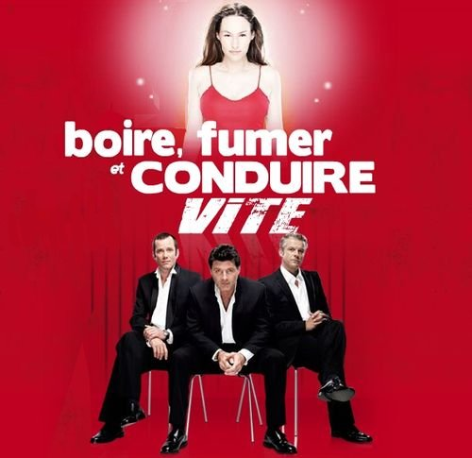
Le quatuor du ″Jeu de la Vérité″ (1 & 2)
revient pour notre plus grand plaisir :
vanessa
DEMOUY
David
BRECOURT
philippe
LELLOUCH
christian
VADIM
Mise en scène
marionµ
SARRAUT

FLRM Design © 2011
ASCE 21  53 rue de Mulhouse à Dijon – 21000 Dijon
ASCE 52  82 rue du Commandant Hugueny – BP 2087 – 52903 Chaumont cedex 9
ASCET 71  37 boulevard Henri Dunant – BP 94029 – 71040 Mâcon cedex 9


